Задания для обучающихся 2 класса
Дата урока | № урока | Предмет, класс | Тема урока | Содержание урока | Домашнее задание | Дата и форма предоставления д/з
Вторник, 07.04.2020 | 2 | Математика | Угол. Прямой угол. | С. 105 — Узнаём новое: рассматриваем модель угла (веер), учим правило. №1 (план действий записать в тетрадь). №2 (ответить одним предложением). №3.  Устный счёт: с. 108 №7 (записать ответы). | С. 108№6, с. 109 №9; выучить правило с. 107. | Фотоотчет через личное сообщение в вконтакте.
Вторник, 07.04.2020 | 2 | Математика VII | Перестановка множителей. | С. 56 — рассматриваем рисунок, читаем и запоминаем правило. №1,2,7.  Устный счёт: с. 56 №4 (записываем ответы). | С. 56 №3, вспомни, что такое квадрат (с. 34) и периметр (сумма длин всех сторон фигуры). № 5 (вычисления записывай столбиком). | Фотоотчет через личное сообщение в вконтакте.
Вторник, 07.04.2020 | 2 | Математика VIII | Вычитание чисел 2,3,4 | С. 65 - №5 — работаем по плану, считаем с помощью палочек. | С. 65 №6 (по образцу №5). | Фотоотчет через личное сообщение в вконтакте.
Вторник, 07.04.2020 | 3 | Литературное чтение | Произведения о весенней природе. | С. 99. А. П. Чехов «Весной» - читаем рассказ, выбираем описания земли, воздуха, речки, деревьев; читаем их повторно.  А. С. Пушкин «Гонимы вешними лучами...» - готовимся к выразительному чтению. Высказываем впечатления от прочитанного стихотворения.  Г. А. Скребицкий «Весна-художник»: читаем, выполняем задания в учебнике. | Выучить стихотворение Пушкина наизусть. Сделать рисунок к любому прочитанному произведению. | Фотоотчет через личное сообщение в вконтакте.
Вторник, 07.04.2020 | 3 | Литературное чтениеVII | Весна. | С. 112. А. Плещеев «Весна», «Сельская песенка» - читаем, выполняем задания в учебнике. Ответы на вопросы записываем в тетрадь. | Выразительно читать стихи А. Плещеева. Оценить своё чтение. | Фотоотчет через личное сообщение в вконтакте.
Вторник, 07.04.2020 | 3 | Чтение VIII | “Снег и заяц” (бурятская сказка). | Чтение сказки, ответы на вопросы словами из сказки. | Прочитать сказку целыми словами. | Фотоотчет через личное сообщение в вконтакте.
Вторник, 07.04.2020 | 4 | Технология | Изготовление футляра. | Изготовление футляра для ножниц (завершение работы). |  | Фотоотчет через личное сообщение в вконтакте.
Вторник, 07.04.2020 | 4 | Технология VII | Изготовление футляра. | Изготовление футляра для ножниц (завершение работы). |  | Фотоотчет через личное сообщение в вконтакте.
Вторник, 07.04.2020 | 4 | Ручной труд | Работа с пластилином. | Лепка композиции к сказке «Колобок». Вылепи Колобка и Лису. Составь композицию (смотри образец ниже). |  | Фотоотчет через личное сообщение в вконтакте.
Вторник, 07.04.2020 | 5 | Русский язык | Учимся составлять текст по абзацам. | Повторяем правило (д/з с. 83).  Упр. 1 с. 83 | С. 84 упр. №2.
Вторник, 07.04.2020 | 5 | Русский язык VII | Распознавание глаголов. Роль глаголов в речи. | Повторить правило о глаголе (с. 68), с. 70-71 упр. 121, 122. | С. 71 упр. 123.
Вторник, 07.04.2020 | 5 | Русский язык VIII | Употребление предлогов в предложении. | Повторяем правило о предлоге (с.42). С. 44 упр. 1, 3. С. 45 : письмо по памяти (выучить предложение и записать с закрытой книгой, открыть книгу и проверить себя). | С. 45 упр. 2
Среда08.04.2020 | 1 | Окр. мир | Птицы — лесные жители. | С. 67-73 рассматриваем картинки, читаем тексты. | С. 71 — подготовить рассказ о любой птице по заданию для Д/Р (записать в тетрадь, можно сделать рисунок).
Среда08.04.2020 | 1 | Окр. Мир VII | В школе. | С. 48-51 — читаем тексты, рассматриваем картинки, отвечаем на вопросы учебника. | Составить памятку «Правила поведения в школе». Записать её в тетрадь
Среда08.04.2020 | 1 | Мир природы и человека VIII | Правила питания. | С 63-66 — рассматривание иллюстраций, выполнение заданий в учебнике. | С. 64 — выбери еду для завтрака, обеда, полдника и ужина. Запиши меню в тетрадь.
Среда08.04.2020 | 2 | Русск. яз. | Устаревшие слова. | С. 85-86 — чтение рубрик «Давай подумаем», «Тайны языка». Упр. 1, упр. 2 (написать только ответ на вопрос). | С. 86 — пересказ «Тайны языка», с. 87 упр. 3.
Среда08.04.2020 | 2 | Русск. яз. VII | Развитие речи. Составление рассказа по картине. | С. 73 упр. 127. Рассматривание репродукции картины А. К. Саврасова «Грачи прилетели». Ответы на вопросы. | Составить рассказ по картине, пользуясь вопросами. Записать его в тетрадь.
Среда08.04.2020 | 2 | Речевая практика VIII | Я — пешеход. Светофор. | Чтение стихотворения С. Михалкова «Светофор». | Нарисовать светофор, подписать, что значит каждый цвет.
 | 3 | Математика | УГОЛ. Прямой угол. Практическая работа. | С. 107 №4, №5 — построение по плану (план построения записать коротко).  Устный счёт: с. 110 №16, с. 109 №10. (выполнить одно задание из предложенных трёх). | С. 110 №13, 15.
 | 3 | Математика VII | Вычитание чисел 2, 3, 4. | С. 66 №8,9 | С. 66 №10.
 | 3 | Математика VIII | Контрольная работа | Выполнение работы (задания смотри ниже). | Проверка выполнения контрольной работы.
 | 4 | Литер. чтение | Произведения о природе. | Н. Сладков «Снег и Ветер» - с. 103 учебник, «Проталина» с. 59, хрестоматия №1 - чтение, выполнение заданий в учебнике и хрестоматии. | Подготовить выразительное чтение, заполнить сравнительную таблицу прочитанных произведений (см. ниже).
 | 4 | Литер. Чтение VII | Стихи о весне | .А. Блок «На лугу», С. Маршак «Снег теперь уже не тот...» - подготовка к выразительному чтению, выполнение заданий в учебнике. | Выразительно читать стихи. С. 114 №2, с. 115 №2 — записать ответы в тетрадь.
 | 4 | Чтение VIII | Весна идёт | Г. Ладонщиков «Помощники весны», «Лягушонок» по М. Пришвину — читаем, выполняем задания в учебнике, с. 36-37. | с. 36 — спиши предложение, которое тебе показалось смешным.  Как ребята отогрели лягушонка? Нарисуй.
 | 5 | Музыка | Жанр инструментального концерта. | Концерт № 1 для фортепиано с оркестром П.Чайковского. Народная песня в Концерте — слушание.

Композиция для Славы В.

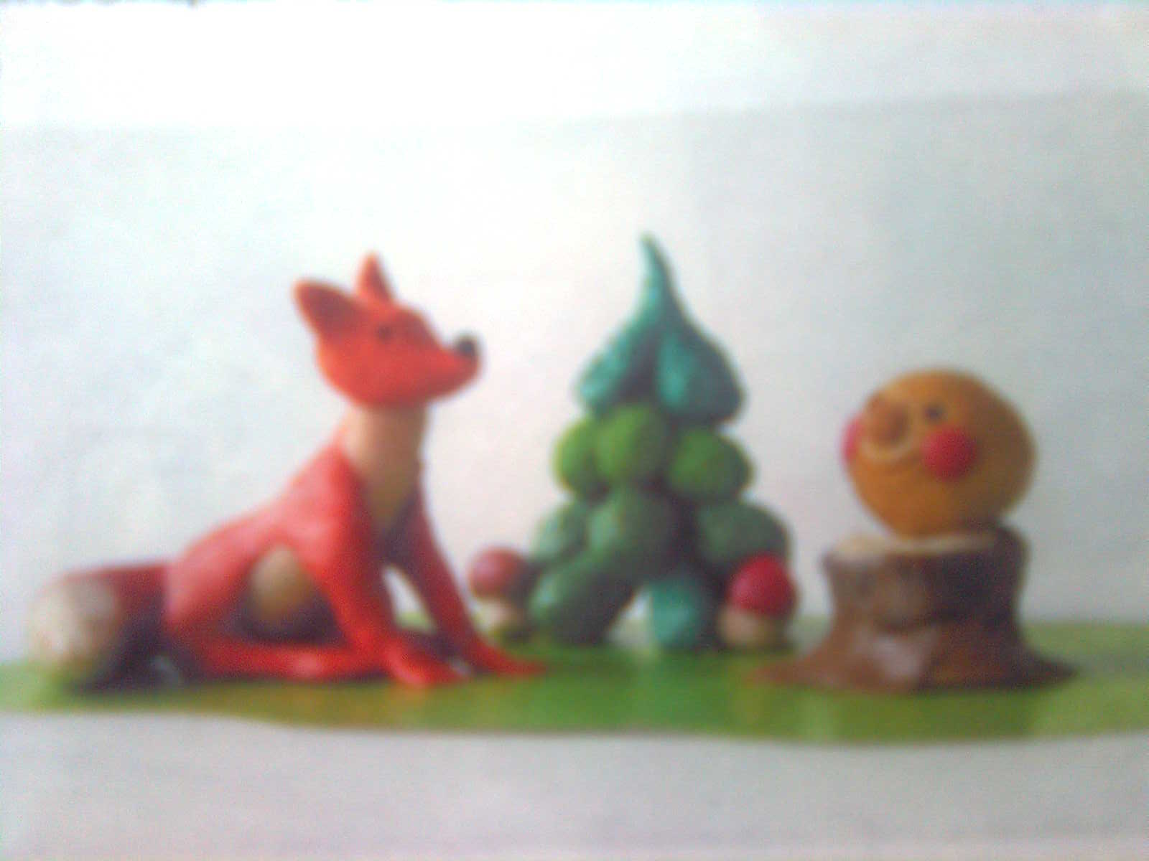

Сергей Михалков

Светофор
Если свет зажегся красный,
Значит, двигаться опасно.
Свет зеленый говорит:
«Проходите, путь открыт!»
Желтый свет — предупрежденье:
Жди сигнала для движенья.

Сравнительная таблица
Фамилия автора | Заголовок | Жанр | Тема

Контрольная работа (для Паши)
- Реши задачу.
Сколько колёс у 8 велосипедов, если у каждого велосипеда по 2 колеса? (Сделай рисунок и запиши решение и ответ).

- Замени умножение сложением и вычисли значение произведений.
31 ∙ 2 = 8 ∙ 5 = 18 ∙ 4 =
10 ∙ 4 = 3 ∙ 30 = 9 ∙ 1 =

- Сравни выражения.
15 ∙ 4 … 15 + 15 + 15 + 15
71 ∙ 5 …5 ∙ 72
7 ∙ 0 … 0 ∙ 16
(24 – 21) ∙ 9 …2 ∙ 9
23 ∙ 4 …23 ∙ 2 + 23
84 ∙ 8 – 84 …84 ∙ 9

4.Реши уравнения.
14 + х = 52 х – 28 = 34

5. Начерти квадрат со стороной 3 см и вычисли сумму длин его сторон.

